Консультация для родителей
«Кто так обзывается, тот сам так называется»
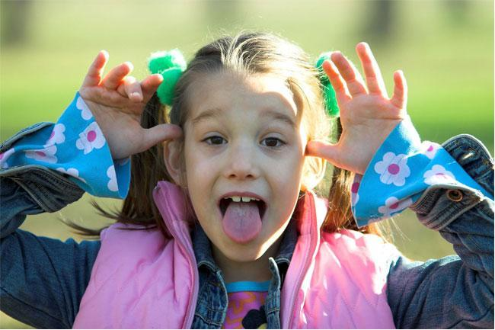

Содержание
- 1 Детские дразнилки: причины
- 2 Мнение психологов
- 3 Дразнят ребенка: что делать?
  - 3.1 Никак не реагировать
  - 3.2 Отреагировать нестандартно
  - 3.3 Ответить
Ребёнка дразнят в детском саду? Конечно же, первым вашим побуждением будет защитить любимое чадо от обидчиков. Вы безотлагательно захотите пресечь эту вопиющую несправедливость и наказать виновных. Но такой подход к данной проблеме вряд ли поможет её решить. Почему? Да потому, что ваш малыш должен сам научиться выстраивать межличностные отношения в коллективе. Нет никакого смысла ограждать ребёнка от столь необходимой для развития его собственного «я» проверки на прочность. Но научить кроху правильно реагировать на детские дразнилки и «обзывалки» вполне в ваших силах. И, для начала, вы должны разобраться, почему дети дразнят других детей. Каковы причины того, что ваш малыш стал объектом столь сомнительного внимания со стороны сверстников.

Детские дразнилки: причины
Если ребёнок чем-либо отличается от общей массы детей (он самый маленький или самый большой, сильно худой или, напротив, пухленький, на носу у него веснушки или он носит очки, часто плачет или болтает без умолку), обязательно найдётся в группе сорванец, который эту отличительную особенность заметит и постарается её обыграть.
Да-да. Именно обыграть. Обозвал ты товарища, а он в ответ обиделся, заплакал, погнался за тобой, устроил потасовку. Ведь это же весело, интересно. Дети не умеют оценивать ситуацию другими глазами. Им свойственен эгоцентризм мышления. И они даже не задумываются о том, что их поведение ранит другого малыша.
В процессе социализации ребенок изначально адаптируется к семейным, а уже потом к общественным нормам. К примеру, в детском саду дети могут охотно съесть все блюдо «за компанию» с другими, а дома от этого же блюда наотрез отказаться. На лицо механизм подражания, при этом ребенок не способен видеть обстановку «другими глазами». В психологии это называется эгоцентризмом мышления. К примеру, малыш со смехом прыгает по дивану, абсолютно не замечая, что мешает папе смотреть телевизор, а маме читать книгу.
Таким образом, дети, в особенности недолюбленные, либо чем-то уязвленные, чересчур восприимчивы к отличительным чертам своих сверстников на коллективном фоне. Например, они без труда выделяют самых плаксивых, маленьких, толстых и пр., и приступают к «играм» с этими детьми. Ребенка дразнят, дожидаясь его реакции, и если он ответил слезами или агрессией, - смеются, ведь это и ожидалось, цель достигнута.
А далее просто срабатывает механизм подражания. И вот уже добрая половина группы включилась в новую игру. Ведь в процессе социализации дети всё делают по образцу, как все. Они подражают родителям, играя в семью. Они дружно кушают в детском саду, дружно идут на прогулку, дружно укладываются в кроватки во время дневного сна. Так почему бы не присоединиться к новой затее, которая обещает быть довольно интересной.
Ведь, зачастую, малыши, которых дразнят, просто не умеют правильно реагировать на это и, сами того не желая, только провоцируют дальнейшие конфликты.
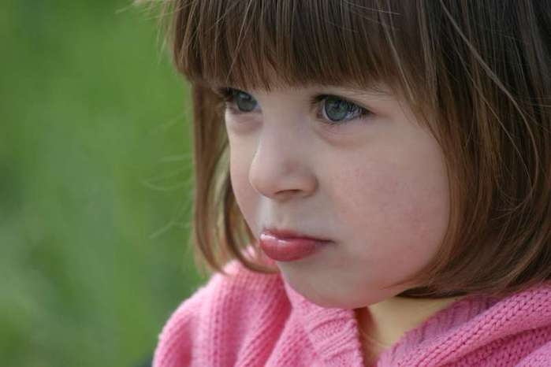

Мнение психологов
Психологи считают, что именно родители могут лучше всего помочь ребёнку в подобных обстоятельствах. Нет-нет. Беседовать с обидчиками, а тем более угрожать детям, которые дразнят вашего малыша, ни в коем случае не нужно.
Если ребёнка дразнят в садике, прежде всего, вы должны выяснить все подробности сложившейся ситуации.
Без излишних эмоций поговорите с воспитателем. Какие дразнилки используют дети, кто зачинщик, как часто обижают вашего ребёнка и т.п. Обязательно обсудите реакцию крохи на действия сверстников.
После этого точно такую же процедуру проведите и с малышом. Мягко, ненавязчиво, можно играя, расспросите кроху о его неприятностях и переживаниях.
Когда вы разберётесь, почему дразнят вашего ребёнка, то сможете выбрать наиболее удачную тактику поведения малыша в детском коллективе и научить его, как сделать так, чтобы его обидчики потеряли к нему интерес и перестали его дразнить.
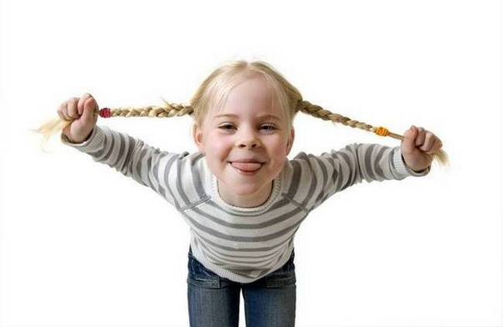

Дразнят ребенка: что делать?
Что касается стратегии и тактики, то здесь можно выбирать из нескольких вариантов.

Никак не реагировать
Если дети в группе к вашему малышу обращаются не по имени, а придумали для него обидную кличку, пусть он просто не отзывается на неё.

Отреагировать нестандартно
Тот, кто дразнится, всегда ожидает от своей жертвы определённой реакции (обида, злость и др.). Необычное поведение в ответ на агрессию вполне способно свести её на нет.

Ответить
А иногда не мешает ответить обидчику. Действовать его же методами. Ему, наверняка, не особо понравится из нападающего превратиться в жертву. И больше он уже не захочет подобного поворота событий.
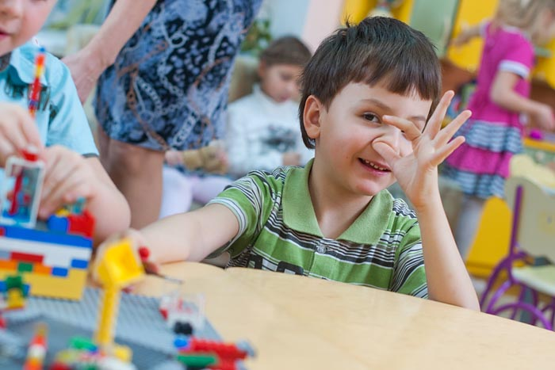
Научите своего ребенка отговоркам. Объясните, что лучше всего отвечать обидчикам уверенным, доброжелательным тоном, стремиться свести всё к шутке. И не забывайте держать ситуацию на контроле, пока она не придёт к своему логическому завершению. Если ребёнок правильно реагирует на дразнилки, очень скоро маленькие забияки потеряют к нему всякий интерес и найдут себе более увлекательные занятия.
Использовать художественное слово, например
«Зеркало для носорога»
Басня Сергея Михалкова
Жил-был один Носорог. Он имел привычку над всеми издеваться.
— Горбун! Горбун! — дразнил он Верблюда.
— Это я горбун? — возмущался Верблюд. — Да будь у меня на спине три горба, я был бы ещё красивей!
— Эй, толстокожий! — кричал Носорог Слону. — Где у тебя нос, а где хвост? Что-то я не разберу!
— И чего это он ко мне пристаёт? — удивлялся добродушный Слон. — Хоботом своим я доволен, и он вовсе не похож на хвост!
— Дяденька, достань воробушка! — смеялся Носорог над Жирафом.
— Сам-то больно хорош! — откуда-то сверху отвечал Жираф.
Однажды Верблюд, Слон и Жираф достали зеркало и пошли искать Носорога. А тот как раз к Страусу приставал:
— Эй ты, недощипанный! Голоногий! Летать не умеешь, а птицей называешься!
От обиды бедный Страус даже голову под крыло спрятал.
— Послушай, друг! — сказал Верблюд, подойдя поближе. — Неужели ты сам себя красавцем считаешь?
— Конечно! — ответил Носорог. — Кто же в этом сомневается?
— Ну тогда посмотри на себя! — сказал Слон и протянул Носорогу зеркало.
Посмотрел Носорог в зеркало и захохотал:
— Ха-ха-ха! Хо-хо-хо! Что это ещё за уродина на меня смотрит? Что у него на носу? Хо-хо-хо! Ха-ха-ха!
И пока он смеялся, глядя на себя в зеркало, Слон, Жираф, Верблюд и Страус поняли, что Носорог просто глуп, как пробка. И они перестали обижаться.
